<https://www.lorealdermatologicalbeauty.com/inter/dercos/article/dandruff/importance-of-covering-full-microbiome-players-in-seborrheic-dermatitis>

**Значущість терапевтичної дії на всіх представників мікробіому при себорейному дерматиті**

Проф. Б’янка Марія Пірачіні

Дерматологічне відділення, IRCCS Azienda Ospedaliero-Universitaria di Bologna  
Кафедра медичних і хірургічних наук Болонського університету, Італія

* 10 хв (час читання)
* Лютий 2023 р.
* Автор: Б’янка Марія Пірачіні (за підтримки)

**Чому при себорейному дерматиті (СД) важливо впливати не лише на *Malassezia*, а й на всіх інших представників мікробіому?**

За даними дослідження актуальних статей у PubMed щодо патогенезу та лікування себорейного дерматиту, увага більшості опублікованих досліджень зосереджена на змінах мікробіому шкіри голови, характерних для цього захворювання, а не на кількісних/якісних варіаціях *Malassezia*.

Загальновідомо, що резидентні представники мікробіоти людського організму відіграють вирішальну роль у збереженні здоров’я, і численні дослідження виявили зв’язок змін у складі сукупності мікроорганізмів із низкою захворювань. Нові дані підтверджують тезу про те, що себорейний дерматит і лупа також є станами, опосередкованими змінами мікробіому. Сучасним поясненням патогенезу лупи та себорейного дерматиту є дисбіоз мікробіому шкіри голови.

**Що таке мікробіом шкіри голови?**

Один квадратний сантиметр шкіри волосистої частини голови людини, як і шкіри тіла, населений майже одним мільярдом мікроорганізмів, зокрема бактеріями, грибками й вірусами, з яких складається сукупність під назвою «мікробіом шкіри голови» (мікобіом і бактеріом). Зараз для ідентифікації мікробіому, дослідження якого раніше відбувалося за допомогою методів клонування, застосовують ультрасучасні підходи секвенування, що пришвидшили аналіз сукупностей мікроорганізмів до рівня, неможливого ще кілька років тому.

Основними родами грибів і бактерій, що населяють здорову шкіру голови, є *Malassezia*, здебільшого *Malassezia restricta* і меншою мірою *M. Globosa*, а також *Cutibacterium* (раніше *Propionibacterium*) і *Staphylococcus,* відповідно.

Ліпофільні дріжджі *Malassezia spp.* живуть не лише на шкірі голови, але й у лійці волосяного фолікула. Через брак ферменту синтази для синтезу жирних кислот основним джерелом поживних речовин для цього роду є ліпіди секрету сальних залоз господаря.

*Cutibacterium* і *Staphylococcus* є найпоширенішими коменсальними бактеріями на шкірі голови.

Досі не встановлена функціональна роль мікробіому шкіри голови. Вважається, що його різні представники запобігають колонізації й інвазії патогенними мікроорганізмами та взаємодіють із кератиноцитами й вродженою імунною системою, сприяючи секреції корисних для господаря антимікробних пептидів, вільних жирних кислот, цитокінів і хемокінів. Бактерії роду *Cutibacterium*, що виробляють коротколанцюгові жирні кислоти й тіопептиди, беруть участь у захисті від патогенних інвазивних видів.

Склад мікробіому шкіри голови характеризується високою індивідуальною та популяційною варіативністю, на яку впливає значна різноманітність внутрішніх і зовнішніх факторів. Крім генетичної схильності до мікробіоти, серед інших факторів, які визначають склад мікробіому, відомі такі, як рН, температура, вологість і вміст шкірного сала волосистої частини голови, властивості умов проживання (інтенсивність сонячного випромінювання, температура й вологість повітря), спосіб життя та косметичні звички.

**Мікробіом шкіри голови при себорейному дерматиті**

Сьогодні вважається, що основним фактором патогенезу себорейного дерматиту є дисбіоз мікробіому шкіри голови на тлі порушення співвідношення між різними видами мікроорганізмів.

На практиці при себорейному дерматиті мікробіом шкіри голови демонструє зміни як грибкового, так і бактеріального складу. Уперше про ці зміни повідомляли майже 10 років тому (Dandruff is associated with disequilibrium in the proportion of the major bacterial and fungal populations colonizing the scalp (Лупа пов’язана з порушенням співвідношення основних бактеріальних і грибкових популяцій, що колонізують шкіру голови). Clavaud C, Jourdain R, Bar-Hen A, Tichit M, Bouchier C, Pouradier F, El Rawadi C, Guillot J, Ménard-Szczebara F, Breton L, Latgé JP, Mouyna I. PLoS One. 2013;8(3):e58203. doi: 10.1371/journal.pone.0058203. <https://pubmed.ncbi.nlm.nih.gov/23483996/>), вони були підтверджені результатами нещодавніх досліджень (Kayıran MA, Sahin E, Koçoğlu E, Sezerman OU, Gürel MS, Karadağ AS. Is cutaneous microbiota a player in disease pathogenesis? Comparison of cutaneous microbiota in psoriasis and seborrheic dermatitis with scalp involvement (Можлива участь мікробіоти шкіри в патогенезі захворювання. Порівняння мікробіоти шкіри при псоріазі та себорейному дерматиті з ураженням волосистої частини голови). Indian J Dermatol Venereol Leprol. 2022 Nov-Dec;88(6):738-748. doi: 10.25259/IJDVL_323_21. PMID: 35389020 <https://pubmed.ncbi.nlm.nih.gov/35389020/>), проведених у популяціях різної етнічної приналежності (Dityen K, Soonthornchai W, Kueanjinda P, Kullapanich C, Tunsakul N, Somboonna N, Wongpiyabovorn J. Analysis of cutaneous bacterial microbiota of Thai patients with seborrheic dermatitis (Аналіз бактеріальної мікробіоти шкіри тайських пацієнтів із себорейним дерматитом). Exp Dermatol. 2022 Dec;31(12):1949-1955. doi: 10.1111/exd.14674. Epub 2022 Sep 26. PMID: 36076320. [Analysis of cutaneous bacterial microbiota of Thai patients with seborrheic dermatitis (Аналіз бактеріальної мікробіоти шкіри тайських пацієнтів із себорейним дерматитом): PubMed (nih.gov)](https://pubmed.ncbi.nlm.nih.gov/36076320/)).

Мікробіом шкіри волосистої частини голови при себорейному дерматиті характеризується зменшенням *Cutibacterium acnes*, збільшенням *M. Restricta,* і *Staphylococcus epidermidis* зі збільшенням співвідношення *Staphylococcus* до *Cutibacterium*.

Надмірний ріст *Malassezia restricta* інтенсифікує вироблення вільних жирних кислот, що спричиняє запалення шкіри волосистої частини голови та гіперпроліферацію епідермісу (Фото 1).

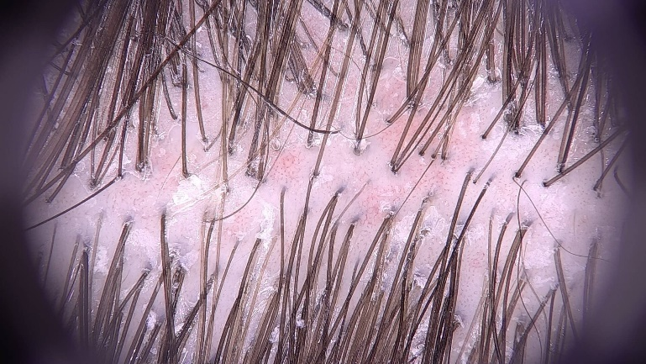

**Фото 1. Трихоскопічна картина себорейного дерматиту шкіри волосистої частини голови: розширені судини — ознака запалення шкіри голови, міжфолікулярні лусочки вказують на гіперпроліферацію епідермісу**

Склад сукупності бактеріальних мікроорганізмів, виявленої в уражених лупою ділянках, суттєво відрізняється від наявного на здоровій шкірі голови, а також на прилеглих неуражених ділянках волосистої частини голови з лупою. Висловлювалася думка, що до розвитку себорейного дерматиту призводить збільшення кількості *Staphylococcus epidermidis*, що шляхом гідролізу секрету сальних залоз забезпечує поживні речовини для *Malassezia*.

Цілком імовірно, що надмірний ріст *Malassezia spp.* може бути вторинною реакцією на первинний бактеріальний дисбіоз.

**Зміни підходів до лікування себорейного дерматиту**

На тлі нових даних щодо ролі порушення співвідношення серед представників мікробіому шкіри волосистої частини голови в патогенезі лупи та себорейного дерматиту підходи до лікування пацієнтів із цими станами теж зазнають суттєвих змін. З огляду на цю нову інформацію, дія терапії має бути спрямована як на грибки, так і на бактерії на шкірі волосистої частини голови.

Точніше кажучи, оптимальна терапія має зменшити не лише колонізацію шкіри *Malassezia spp.*, а й навантаження *Staphylococcus spp.* на шкірі голови та сприяти відновленню балансу мікробіому (Continuous clinical improvement of mild-to-moderate seborrheic dermatitis and rebalancing of the scalp microbiome using a selenium disulfide-based shampoo after an initial treatment with ketoconazole (Безперервне покращення клінічних проявів себорейного дерматиту легкого та середнього ступеня тяжкості та застосування шампуню з дисульфідом селену для нормалізації мікробіому шкіри голови після початкового лікування кетоконазолом).

Massiot P, Clavaud C, Thomas M, Ott A, Guéniche A, Panhard S, Muller B, Michelin C, Kerob D, Bouloc A, Reygagne P. J Cosmet Dermatol. 2022 May;21(5):2215-2225. doi: 10.1111/jocd.14362. <https://pubmed.ncbi.nlm.nih.gov/34416081/>).